**桃園市「111學年度國民中小學本土教育整體推動方案」**

**―111年度閩南文化嘉年華活動**

**111.11.8西門國小教務處修訂**

**壹、緣起**

桃園市自103年12月25日升格，持續推動本土教育文化，在課程研發、教材編撰、舉辦本土教育活動…等方面，多年來已有具體成效。今為深化學生學習成果,傳承閩南傳統文化，特舉辦閩南文化嘉年華活動，以擴大本土教育教學成效，讓學生在這片幸福的土地上，落實做中學、玩中學等體驗學習成效，培養莘莘學子之鄉土情、關懷心，並將動態語言學習成效提供研究參考資料。

**貳、依據**

一、教育部國民及學前教育署推動國民小學及國民中學本土教育補助要點。

二、依據桃園市政府教育局110年11月7日桃教小字第1110105666號函辦理。

三、桃園市111學年度國民中小學本土教育整體推動方案。

1. **目標**

一、強化本土語言教學與活動，傳承祖先的本土語言文化。

二、透過嘉年華活動，讓本土教育的學習能與日常生活相結合。

三、配合學校課程計畫之實施，據以發展學校本位課程，建立學校特色。

四、擴大本土教育資源中心的功能，輔導親師生認識閩南文化，涵養本土情懷。

**肆、實施原則**

一、教育性原則-佈置本土文化走廊，提供良好學習情境，讓親子有效學習。

二、發展性原則-採嘉年華方式，讓親師生能寓教於樂，愉快的學習說本土語言。

三、參與性原則-結合社會資源，邀請志工及地方耆老協助，活化社區親子互動模式。

四、彈性化原則-舉辦時間利用周末假日，以免影響親子上班和上課的實施。

**伍、實施內容**

一、嘉年華活動內容以闡揚閩南文化為主軸，涵蓋：美食DIY、文化闖關、認識閩南文化及生活起居用具、童謠、童玩製作等，由師、生及家長參加。

二、活動內容涵蓋動靜態，設計闖關活動，由地方耆老、志工、老師們擔任講師及引導活動進行。

三、本土教育資源中心與本土文化走廊設置以長期性考量，放置各種閩南文化古器物，無法擺實物者，以視聽媒體播放，並開放參觀；嘉年華部份則配合節令、童玩，如冬至、春節、端午節、中秋節..等，規劃相關活動。

四、學生活動中心辦理本土歌謠及音樂表演，邀請校內外藝文團體演出本土音樂和歌謠，養親師生瞭解並欣賞本土藝文之美。

**陸、辦理單位**

一、主辦單位：桃園市政府教育局

二、承辦單位：桃園市西門國民小學

三、協辦單位：桃園市西門國小家長會

**柒、辦理方式**

一、111年12月2日(週五)前本土教育資源中心及本土文化走廊布置完成。

二、111年11月26日(週六)13：30-14：10（暫訂）於桃園市「風禾公園」，辦理宣傳「桃園市閩南文化嘉年華在西門國小」宣傳活動，宣傳時間約30～40分鐘。

三、111年12月3日（週六）上午8時起舉行嘉年華活動(活動流程附件二)，邀請本校學生家長暨地方耆老、社會人士等約500人次參加（另上網公告邀請全市親師生約200名參加）報名表（如附件一）。若遇到雨天則移至本校學生活動中心及雨天走廊辦理。

四、本土教育資源中心與本土文化走廊布置加強維護，供長期使用以建立學校發展特色。

**捌、經費來源**

一、閩南文化嘉年華活動經費，由市府全額補助。

二、各項器材使用後存本土教育資源中心長期使用。

1. **預期效益**

一、透過本土教育資源中心與本土文化走廊的佈置，可使本土教育資源中心的設施更充實。

二、透過活動舉辦，強化親師生聯誼並認識閩南文化，更可讓親子由活動中快樂學說閩南語。

三、語言的學習與生活經驗相結合，且能寓教於樂，效果必能更彰顯。

四、透過本土教育資源中心示範，期能帶動他校以活動結合生活的方式，來教導親子重視本土文化。

**玖、本計畫陳請市府核可後實施之，修正時亦同。**

**（附件二）**

**桃園市111年度閩南文化嘉年華活動流程表**

活動日期：111年12月3日(週六)

活動地點：桃園市桃園區西門國小

|  |  |  |  |
| --- | --- | --- | --- |
| 項次 | 時間 | 活動名稱 | 活動地點 |
| 1 | 07:50~08:10 | 簽 到 | 後校門門口 |
| 2 | 08:10~08:40 | 開幕式表演長官、貴賓致詞 | 活動中心 |
| 3 | 08:40~08:45 | 頒獎典禮 | 活動中心 |
| 4 | 08:45~9:20 | 本土歌謠、音樂表演、本土劇團演出 | 活動中心 |
| 5 | 09:30~10:10 | 本土掌中戲團表演 | 活動中心 |
| 6 | 10:20-11:50 | 親子闖關活動 | 內操場  一樓教室 |
| 7 | 11:00-12:30 | 闖關獎品兌換 | 後校門門口 |
| 8 | 10:30-15:00 | 本土教育資源展 | 本土資源中心 |
| 9 |  | 活動場地整理 |  |

**（附件三）**

**桃園市「111學年度國民中小學本土教育整體推動方案」**

**―111年度閩南文化嘉年華活動**

本土藝文表演節目

|  |  |  |  |  |  |
| --- | --- | --- | --- | --- | --- |
| 出場序 | 名 稱 | 曲 目 | 演出單位 | 演出時間 | 備註 |
| 1 | 管弦樂團表演 | 河洛組曲 | 西門音樂班  楊思音老師 | 20’  08:10~08:30 | 40人 |
| 2 | 長官及貴賓致詞 | 致詞 | 校長、長官、來賓 | 10’  08:30~08:40 |  |
| 3 | 頒獎典禮 | 頒獎 | 閩南語教學貢獻人員 | 5’  08:40~08:45 |  |
| 4 | 唯我獨尊  獨輪車表演 | 團體花式表演 | 海湖國小  獨輪車社 | 5’  08:45~08:50 | 5~10人 |
| 5 | 現代舞蹈表演 | 閩南現代舞 | 啟英高中  表演藝術科 | 10’  08:50~09:00 | 5~10人 |
| 6 | 合唱團表演 | 閩南風情組曲 | 西門合唱團  陳映如老師 | 10’  09:00~09:10 | 55人 |
| 7 | 天兵天將齊祝賀 | 三太子表演 | 民俗陣頭團體 | 10’  09:10~09:20 | 5人 |
| 8 | 場地整理 | | | 09:20~09:30 |  |
| 9 | 民俗布袋戲劇團 | 民俗掌中戲 | 泰興樂掌中藝術團 | 40’  09:30~10:10 | 6～8人 |
| 10 | 鄉土文化美食展 | 美食區 | 大興高中  餐飲管理科 | 11:00~12:00 | 8～10人 |

**（附件四）**

**桃園市「111學年度國民中小學本土教育整體推動方案」**

**―111年度閩南文化嘉年華活動**

**111年度閩南文化嘉年華闖關活動**

|  |  |  |  |
| --- | --- | --- | --- |
| 闖關項次 | 活動項目 | 活動地點 | |
| 1 | 本土歌謠及音樂表演  本土劇團 | 學生活動中心 | |
| 2 | 創意汽球《預約場次》 | 101教室 | |
| 3 | 捏麵人《預約場次》 | 102教室 | |
| 4 | 剪紙藝術《預約場次》 | 103教室 | |
| 5 | 童玩《預約場次》 | 104教室 | |
| 6 | 藺草編織《預約場次》 | 105教室 | |
| 7 | 中國結《預約場次》 | 107教室 | |
| 8 | 頭香學問大 | 學生活動中心 | |
| 9 | 筊筊平安 | 內操場 | |
| 10 | 謎猜暨俗語教學 | 內操場 | |
| 11 | 泰興樂掌中藝術團合影 | 學生活動中心 | |
| 12 | 扛神轎體驗 | 學生活動中心 | |
| 13 | 石磨轉轉 | 鄉土走廊 | |
| 14 | 本土資源中心展 | 本土教育資源中心 | |
| 15 | 傳統美食區1-  爆米香 | 內操場 | |
| 傳統美食區2-  油飯 | 內操場 |
| 傳統美食區3-  炒米粉 | 內操場 |
| 傳統美食區4-  造型餐包 | 內操場 |
| 傳統美食區5-  冷飲區 | 內操場 |
| 16 | 樂抽金像獎 | 校門口 | |

**\*闖關14關通過6關核章後,可至美食區任選2樣食用(每一張闖關卡至多領取2種美食)**

**\*領獎時將闖關卡收回,每一張卡限領獎品乙份**

**(附件五)**

**桃園市「111學年度國民中小學本土教育整體推動方案」**

**―111年度閩南文化嘉年華活動**

**場地配置**

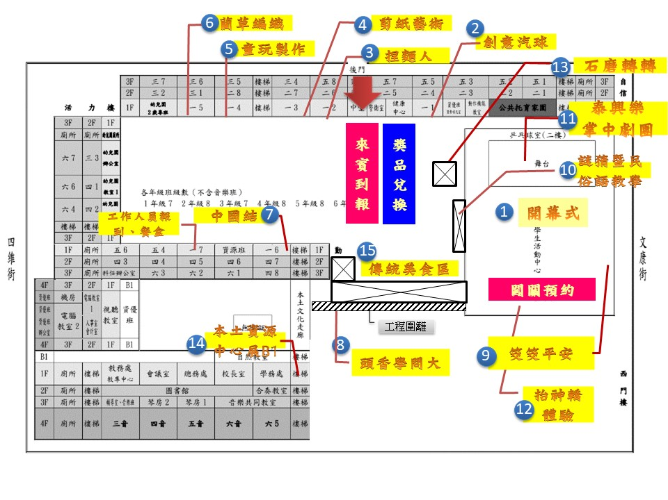

表演隊伍入場

**桃園市「111學年度國民中小學本土教育整體推動方案」**

**―111年度閩南文化嘉年華活動**

**活動中心舞台設計**

🡺

🡺

🡺

|  |  |  |  |  |
| --- | --- | --- | --- | --- |
|  | 第9個演出節目:  泰興樂掌中藝術團(固定式) | | |  |
| 退場 | | 第1個演出節目:管弦樂合奏  第2個演出節目: 長官貴賓致詞  第3個演出節目:獨輪車表演  第4個演出節目: 現代舞蹈表演  第5個演出節目: 合唱團表演  第6個演出節目：頒獎典禮  第7個演出節目: 民俗表演  第8個演出節目: 民俗布袋戲劇團 | 節  目  預  備  區 | |
| 來 賓 席  觀 眾 席  🡹 |

**桃園市西門國小因應新冠狀病毒肺炎(COVID-19)**

表演隊伍預備動線

**闖關預約區**

入表演區

**辦理 111年度閩南文化嘉年華活動防疫計畫**

一、目的：為防範人員參加嘉年華活動，因聚集接觸造成新冠狀病毒肺炎(COVID-19)疫情，依據中央流行疫情指揮中心訂定之「嚴重特殊傳染性肺炎（武漢肺炎）因應指引：公眾集會」及相關防疫規範，特訂定本防疫措施。

二、本校在活動辦理前，將事先掌握參加者資訊、活動空間通風換氣情況、活動參加者之間的距離、活動期間參加者為固定位置或不固定位置、活動持續時間、活動期間可否落實手部衛生及配戴口罩等6項指標進行評估。

三、依前點進行風險評估，經評估若決定舉辦，活動應配合辦理防疫措施如下：

(一)外賓邀請

1.為考量校園師生健康安全並避免群聚，111年度閩南文化嘉年華活動落實控管報名人數（校內名額200人、），外賓邀請以每單位不超過5人為原則，並視需要提供現場直播供線上觀賞。

2.應遵守中央流行疫情指揮中心之規定室內80人，或室內超過80人但容留人數符合室內空間至少1.5米/人(2.25平方米/人)、室外300人之規定。

3.掌握參加者資訊並列冊(採實名制，登錄姓名、電話、身分證字號或戶籍縣市區里)。

4.參加典禮者(無論外賓或學校師生)全程配戴口罩。

(二)室內典禮程序

1.程序以簡約為原則，避免冗長之致詞、頒獎、表演，並以學生為中心規劃活動內容。

2.為兼顧防疫成效，座位安排仍應予適當間隔，若無法取得適當之社交距離，全體參與人員應全程配戴口罩。

(三)場所安排

1.活動場所入口處指派專責人員量測體溫並進行手部酒精消毒，倘量測有發燒（額溫≧ 37℃、耳溫≧38℃；）情形或有急性呼吸道感染症者，應返家休息或就醫，不得參加典禮。

2.典禮場所如選擇室內，得於維持良好通風條件下提供冷氣服務。

(四)活動結束

1.活動結束時應儘速讓在場人員離開返家，避免長時間群聚，增加感染風險。

2.活動結束後應落實場所環境清潔及消毒工作。

四、本校除依照本防疫措施處理原則進行防疫工作外，並應依中央流行疫情指揮中心最新發布之相關資訊，適時調整相關防疫措施， 相關資訊如下：

(一)「嚴重特殊傳染性肺炎（武漢肺炎）」因應指引：公眾集會https://www.cdc.gov.tw/File/Get/fVFJsQkfIBresjZxRxOWTA

(二)中央流行疫情指揮中心發布重要指引及教材https://www.cdc.gov.tw/Category/MPage/V6Xe4EItDW3NdGTg C5PtKA